GIFT（group ica of fmri toolbox）工具包使用
视频教程：使用GIFT软件对静息态数据进行处理（FNC和dFNC）_哔哩哔哩_bilibili
下载链接：http://trendscenter.org/software/gift
Matlab中配置路径

安装Signal Processing Toolbox工具包，不然会报错RESAMPLE函数

在gift中，输入一个被试数据即为单被试ICA，多个被试即为多被试ICA或组水平ICA，默认放多个受试者直接就sub1 sub2堆叠了
SetupICA-Defaults→select type of pca 这里有说堆叠数据，一般都是默认
使用两步减少成分，需要初始PCA数量设置为最终PCA数量的1.5倍(不这样设也好像没有问题)，初始PCA要小于受试者的timepoints

反重建算法使用GIG_ICA,需要修改默认参数
SetupICA-Defaults→Select The Backreconstruction Type
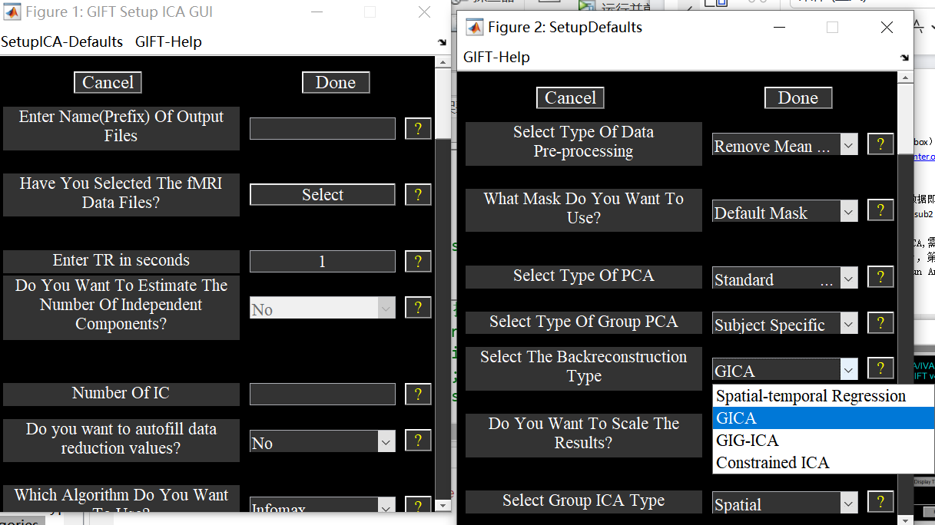
整个流程可以分为两步，第⼀步是设置相关参数，即Setup ICA analysis；第⼆步是运⾏程序，即Run Analysis

输入gift 打开GUI界面
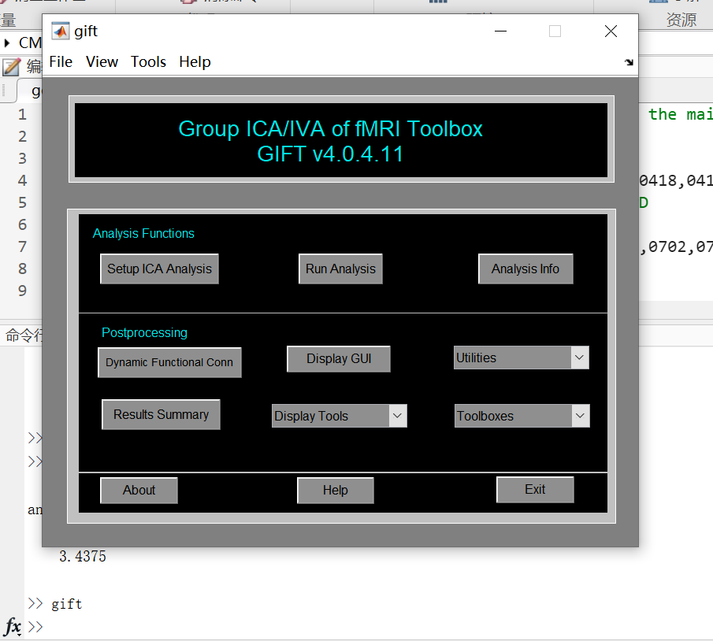
- 跑出ICA
在MATLAB命令行输入gift。打开窗口页面：
Setup ICA analysis
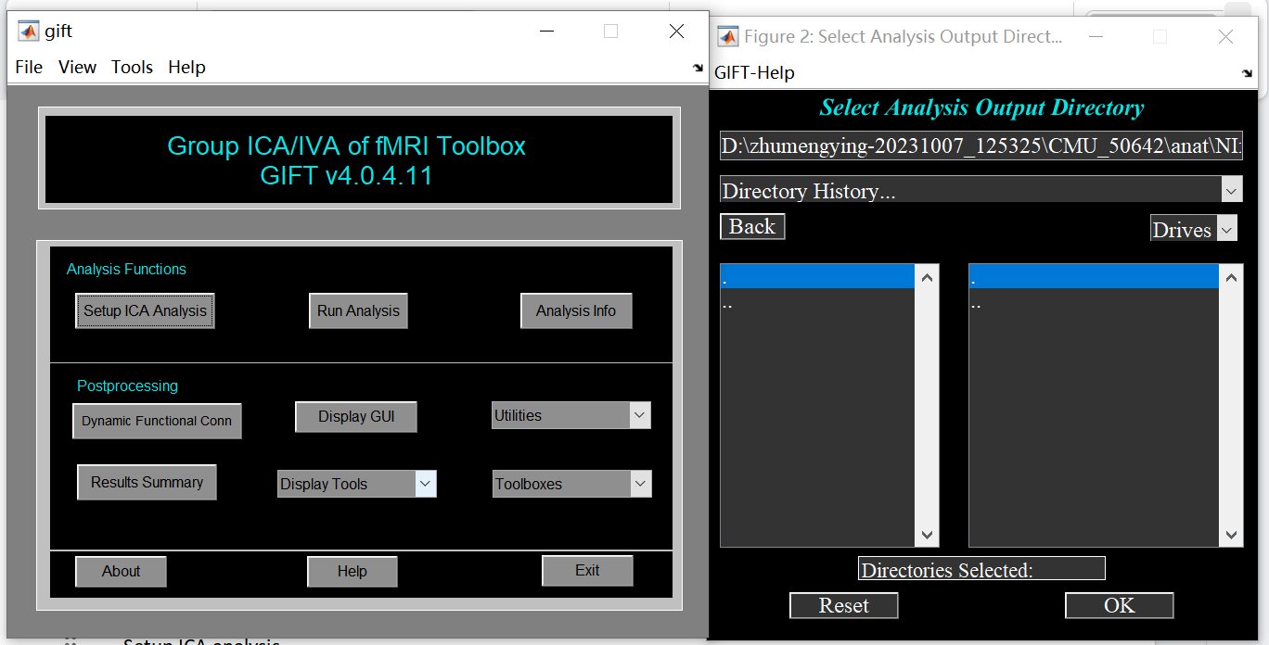选择保存结果的文件夹
新建一个gica文件夹，存储ICA分析的结果，并在该窗口选择gica文件夹。点击OK
出现如下界面：

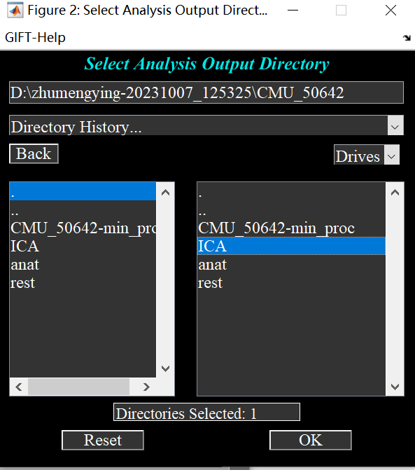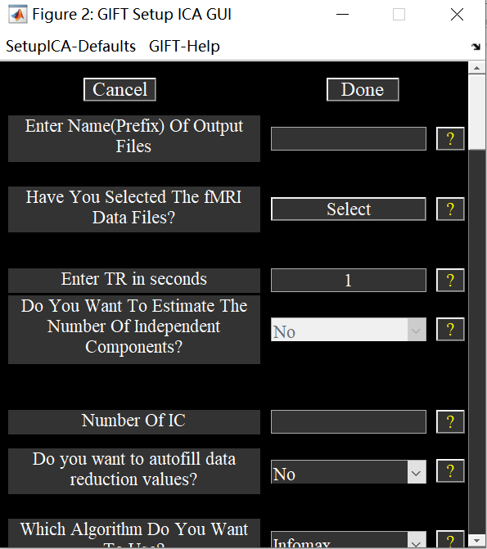
设置名字，前缀，可以不设
新建的ICA，保存在这
估计最优成分数
选择数据
Enter Name of Output Files:是输出文件的前缀，这里填的g
第二项是选择fMRI文件，点击select
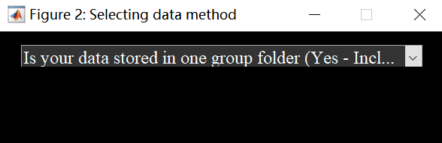
询问我们所有文件是否放在了一个文件夹下,因为三个被试的数据在三个文件夹下，所以这里选择NO，接下来让我们选择，Subject的数目，和每个subject数据中session的数目，
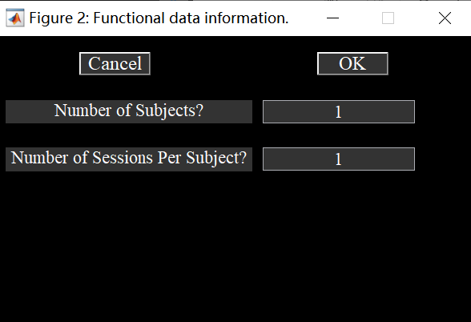
这里根据自己数据而定，比如我在这里选择3个subject，每个subject有1个session， 点击OK
如下所示，会让我们选择三个被试的数据，点击Subject1 Session1
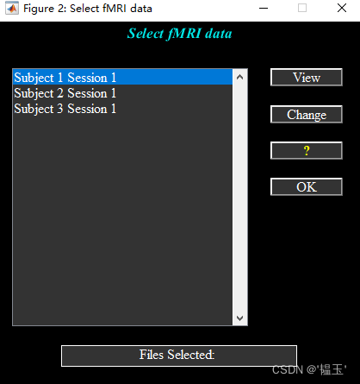
如下所示，进入Subject1的文件夹。会帮我们自动整理好不同文件前缀名的文件，在这里我们选择经过spm预处理，smooth过的文件，即以s开头的文件【1:240】swaf001-003-00*-01.nii,前面的[1:240]表示有240个全脑数据
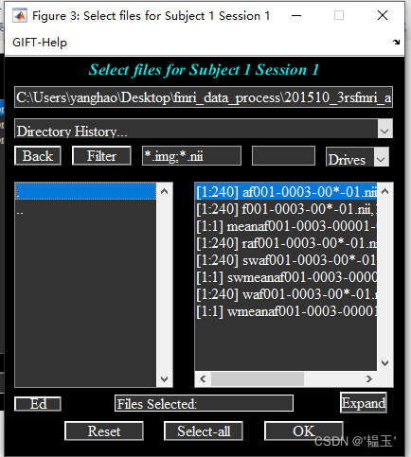
点击OK，完成数据选择。同理选择其他两个被试的数据。要更改数据的话，选中Subject数据，点击change重新选择数据。

选择完成后，点击OK
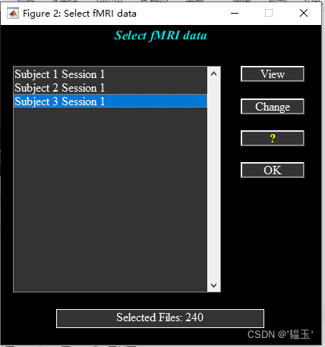
之后，Have you selected the Fmri data, 会变成YES，如下图所示：
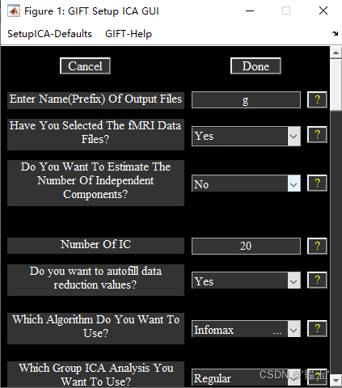
同时会生成一个名为Subject.mat的文件
- 是会帮你估计component的数目，从1到几十，很费时间。
可以选yes，要费一些时间
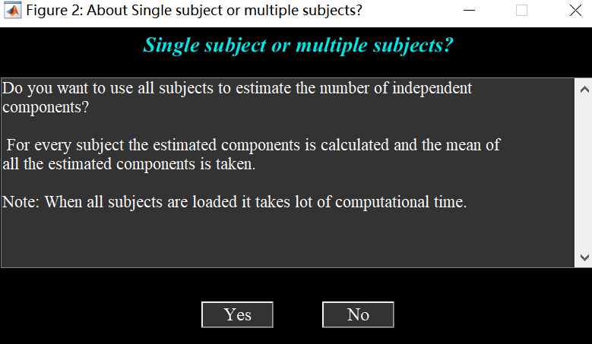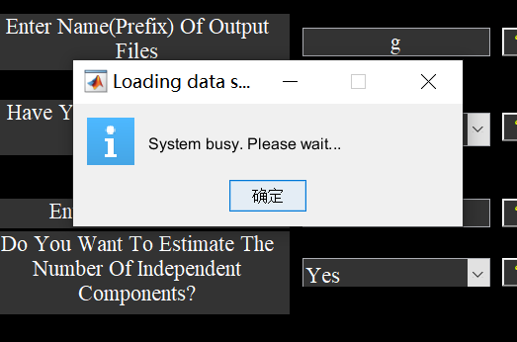
估计完 第一行：用MDL估计出来的数量是24，第二行：均值，一般用均值或中位数这个值，即第二行和最后一行。
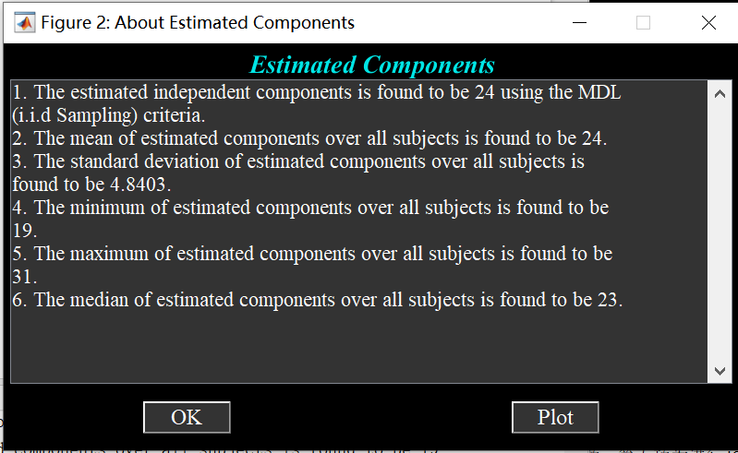
也可以plot画个图，选择最低点
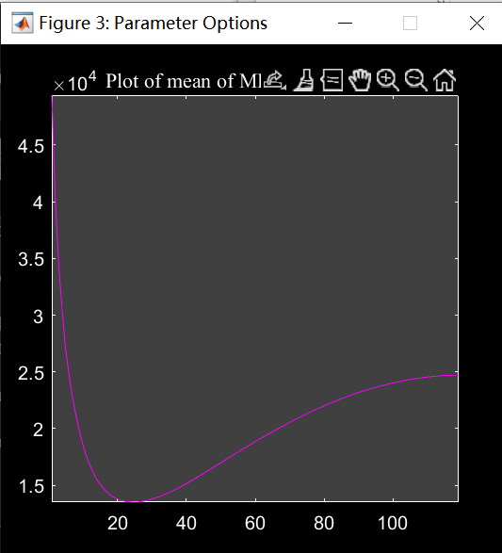
- 一般选择第四项，Number of IC 默认20即可，输入前面估计出来的成分数
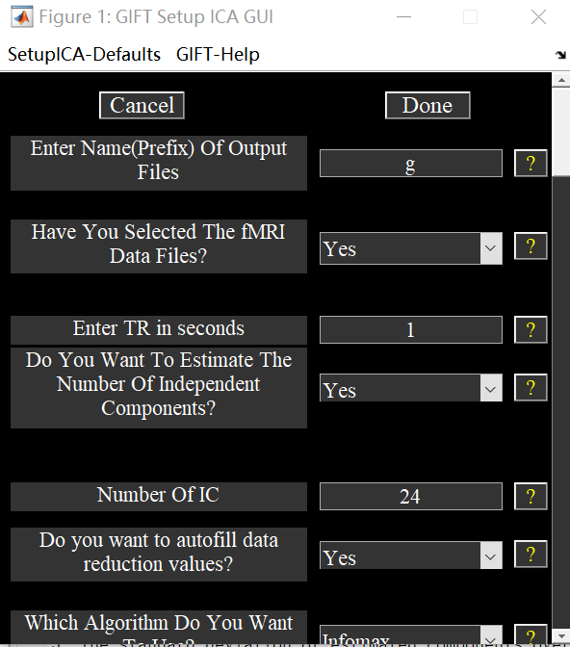
如果选择了Constrained ICA (Spatial)和GIG-ICA算法，则独立分量的个数设置为所选空间参考文件的个数。

- 第五项为进行ICA分析的方法，可以根据读到的论文方法进行选择，一般默认即可。（成分数过多的时候自动删减，按他估计的成分数写一般来说不会起作用）如果有多个数据缩减步骤，初始PC数量设置为最终组件数量的1.5倍。
- 使用的算法估计，运行ICA，常用infomax
原来的GIG_ICA改名为MOO_ICA
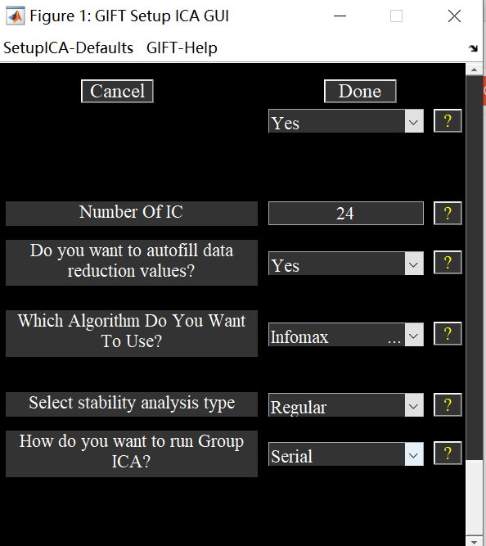
- 由于ICA是带有随机性的，可能每次运行的结果都不一样，ICASSO方法保证稳定性，多次跑数据
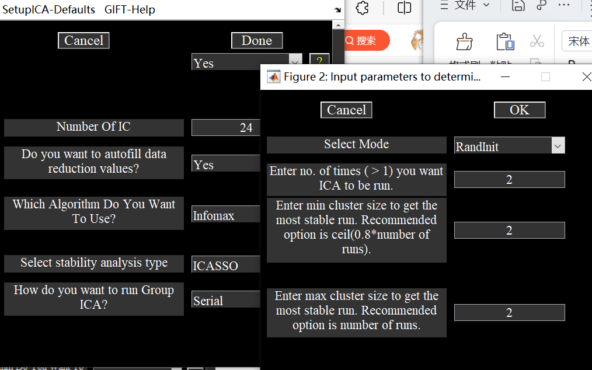
第一个完全随机（Randinit），第二个抽样随机（bootstrap）
Enter no. Of times(>1)跑ICA的次数
Enter min cluster size:比如前面跑100次，80次都有的成分看做稳定的独立成分，保留下来
Enter max cluster size:成分总数是多少就填多少
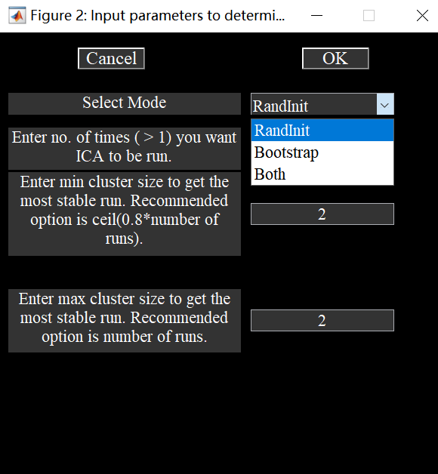
第八项：并行跑或者串行跑，计算机性能可以的话选并行
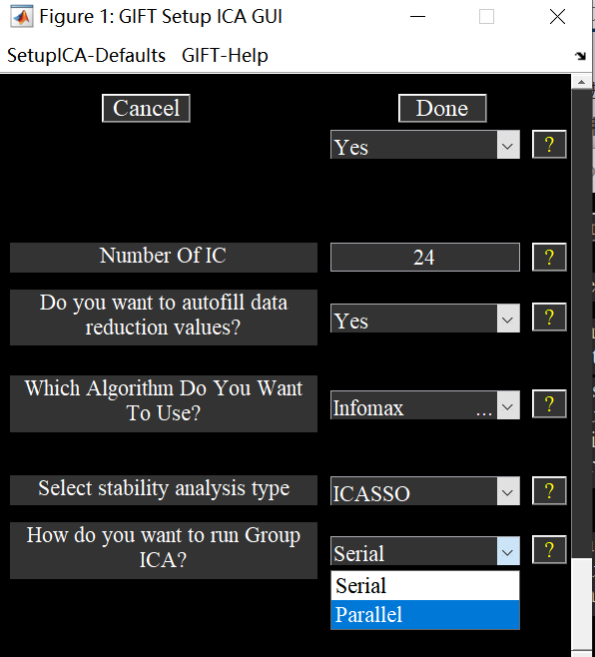
参数选择完成之后，点击Done
都不要动，最优化的过程
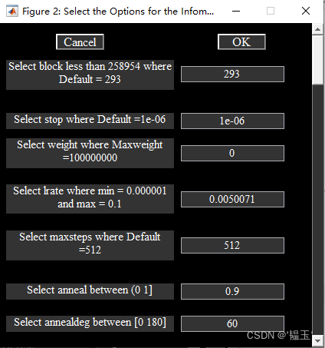
这个界面一般不修改 点击OK
会在选定文件夹，生成以g开头的文件。
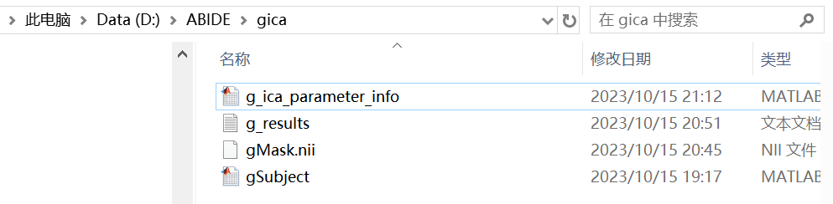
gMask 一个脑袋的mask，去掉一些不用的，背景的成分

2.run analysis
点击Run Analysis，选择g_ica_parameter_info.mat文件点击OK
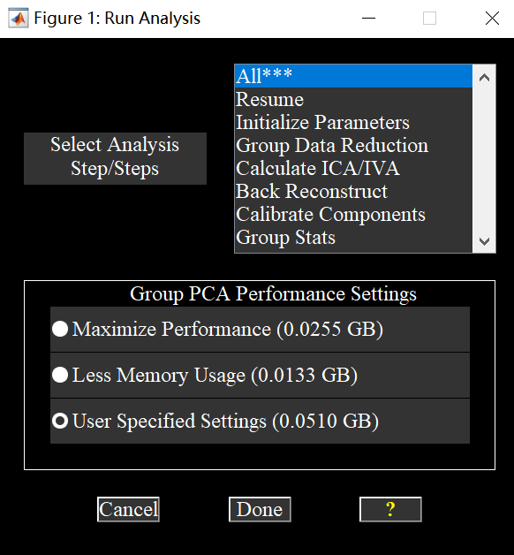
选择Maximize Performense, 点击Done。需要稍等一会。（需要挺长时间）会出现下图视窗：
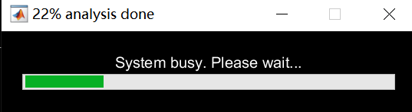

跑完以后，也可以用display GUI打开，选择之前保存的参数文件，他会默认出现
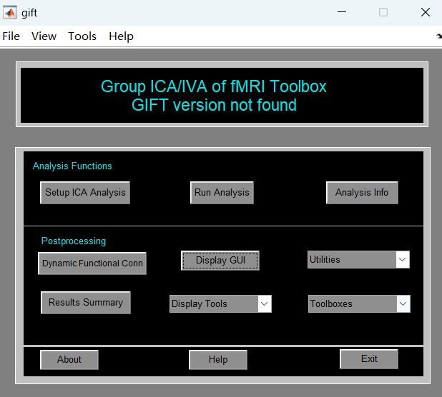
Viewing set 是生成的图像文件，每个被试都会有一个图像（g_sub001_component_ica_s1），所有被试会有一个平均图像（g_mean_component_ica_s_all）,每个图像文件包含20个component的全脑图像
S1 session1的意思，sub001—每一个sub的结果
Component No:表示你要看哪个component
sort components:一般是task fMRI要用，根据实验设计，对network的相关性进行排序
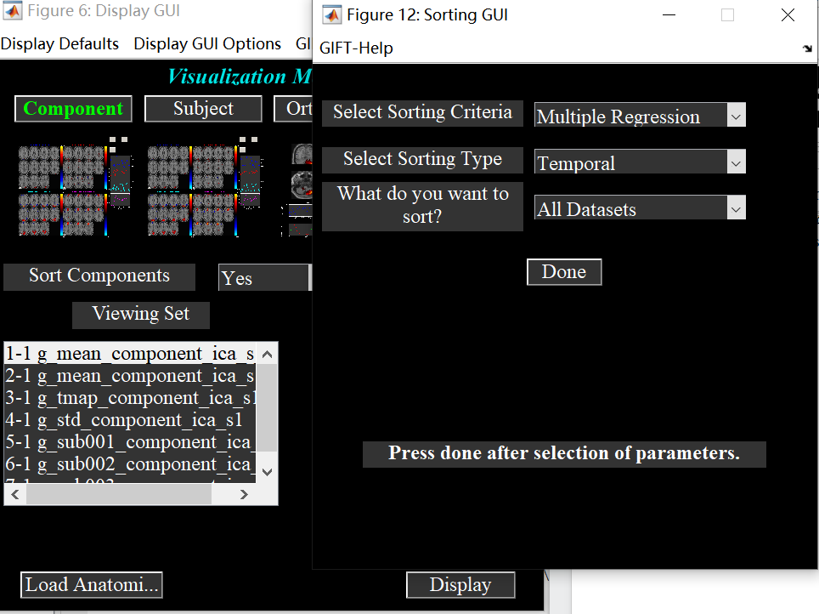
空间的多重线性回归
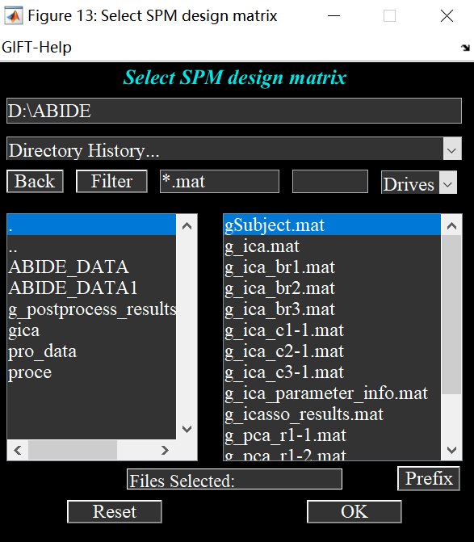
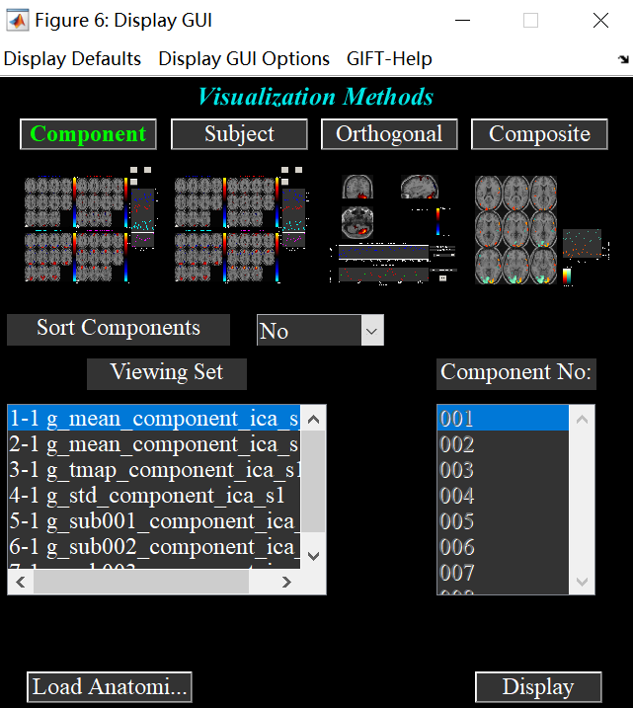
Component：表示所有被试查看所有的component，一般选择第一个文件， g_mean_component_ica_s_all，点击display
底下是epi的slice，红红的是component的network分布的地方，上面粉色的曲线是红红的均值
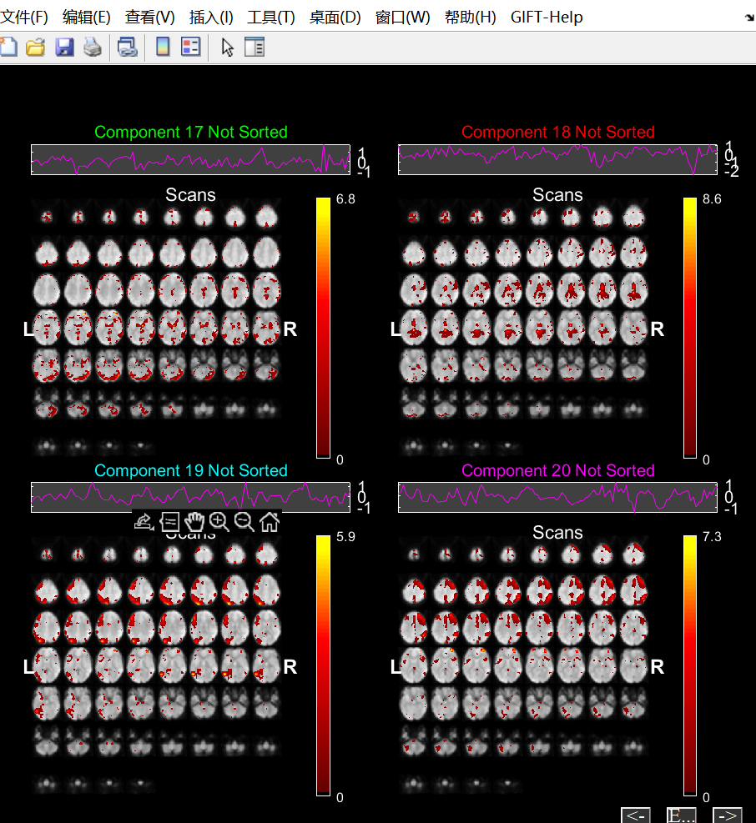
Subject：不能选择view set，可以选择要查看的component

对于一次性输入多个被试，默认算法分两步第⼀步对所有被试的数据进⾏ICA，获得⼀组组⽔平独⽴成分（命名为 *agg__component_ica_.nii ）；第⼆步根据组⽔平独⽴成分重建每个被试的个体⽔平独⽴成分（命名为 *_sub*_component_ica_s1_.nii ）。

上面那些都不方便看，点display defaults
Images per figure 一个图里有几个成分，调小一点，图会大点
Slice range:可以调调，让他看起来好看点
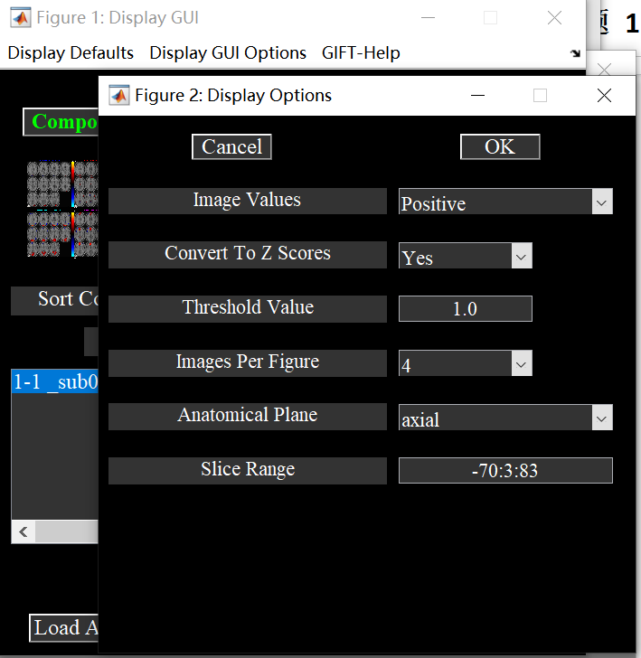
下面是EPI影像用得比较少，一般下面是垫T1 （记得spm后才能这样做）
Load anatomical 工具包里自己有
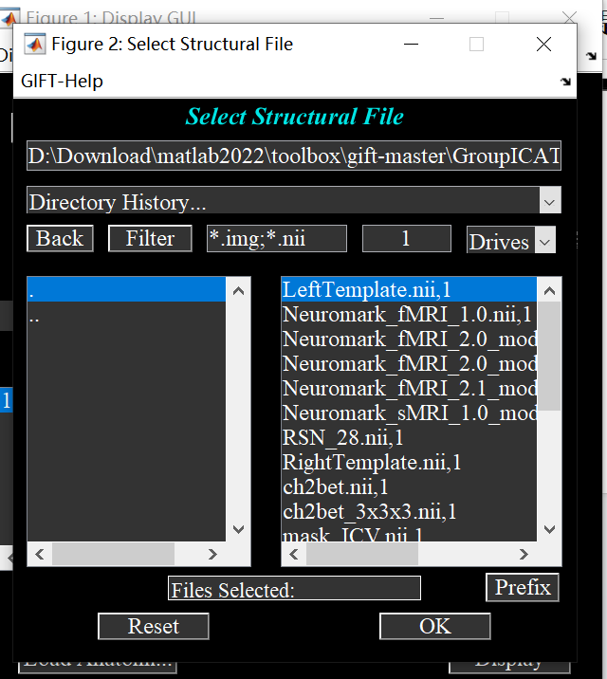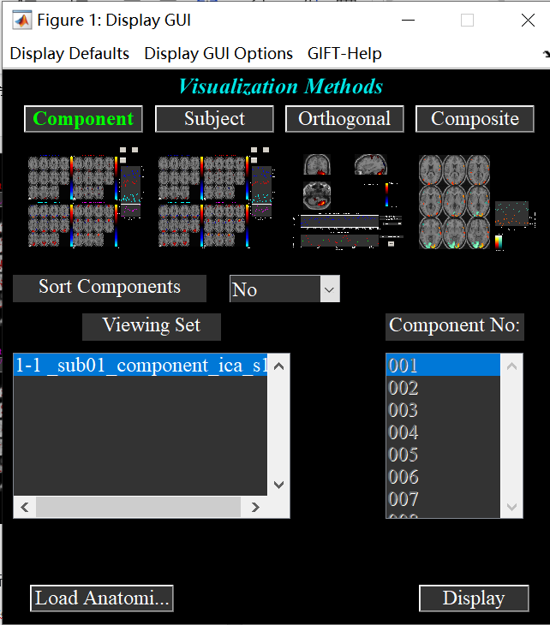
Ch2bet,76次平均 用得多，没有头壳
Nsingle_subj用得也很多

为了对成分进行整理，再component选择sort components:yes，再右下角display
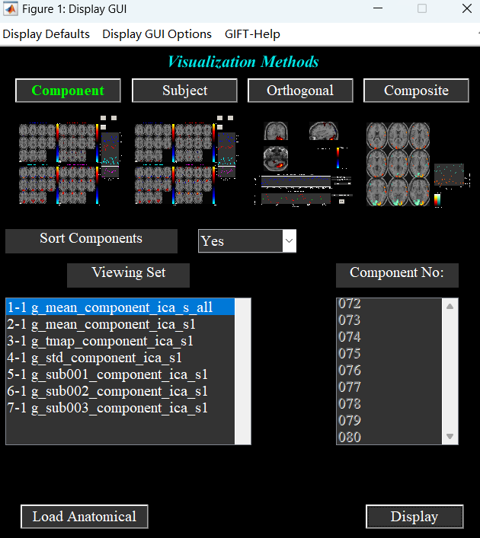
使用空间相似性spatial，多重线性回归
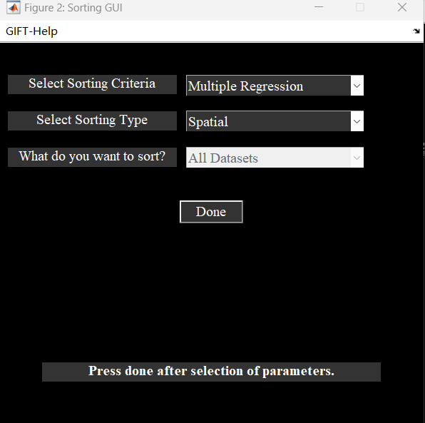
选择和哪些空间模版做相似性回归
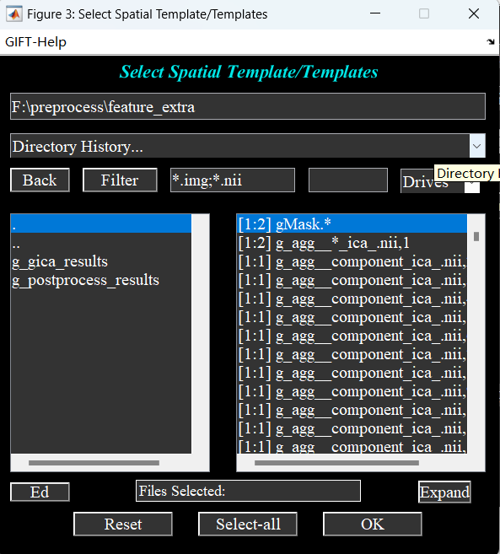

除了做空间回归，或者自己肉眼看一下，IC属于哪个网络，自己去分。

GIFT 使用脚本
toolbox\gift-master\GroupICAT\icatb\icatb_batch_files文件夹下
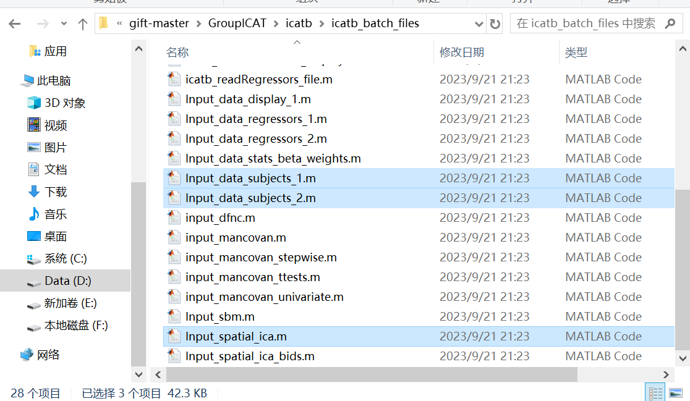
这三个文件任意一个都可以用来修改成自己想要的脚本
将他们复制出来。

调整参数Input_spatial_ica.m
numselectComp=50;%对特征值进行筛选时，最后筛选出来的特征数量
加上这行
- ModalityType默认为fMRI；
- which_analysis 写2，即Group ICA using icasso;
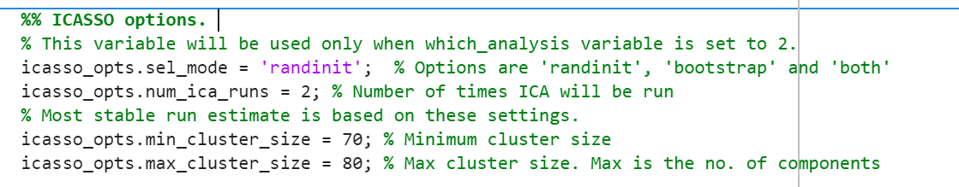
- 按论文的意思'randinit'随机抽样，下面三个参数分别是运行ICA次数，最终想要得到ICA数，最开始输入的ICA数
- TR不影响TC，但影响FNC，而且应与输入受试者个数对应
- group_ica_type 默认为spatial；最大化空间独立性来估计ICA,Temporal,最大化时间独立性
- parallel_info.mode 串行还是并行， parallel_info.num_workers 并行的化选几核
- perfType保持默认Maximize Performance最佳性能；Less Memory Usage较少内存 User Specified Settings自己设置
- conserve_disk_space:根据需要设置变量值。以下是选项： 0 -使用此选项，分析运行得更快。编写所有中间分析文件。 1 -仅编写将在后处理（显示、组件排序、移除组件等）期间使用的所需分析文件。 2 -在组统计步骤结束后，清理所有中间分析文件（数据简化、反向重建、缩放组件MAT文件）。只有基本的后处理步骤（如显示和组件排序）才能使用此选项。
- keyword_designMatrix 默认为no，设计矩阵主要为了给成分排序，这⾥暂时不考虑，因此 可以把OnedesignMat注释掉；
- dataSelectionMethod默认为4，GIFT提供了四种输⼊数据的⽅式，⽅法4就是直接列出每个⼀个被试数据的绝对路径；
- 设置 input_data_file_patterns ，如下图：
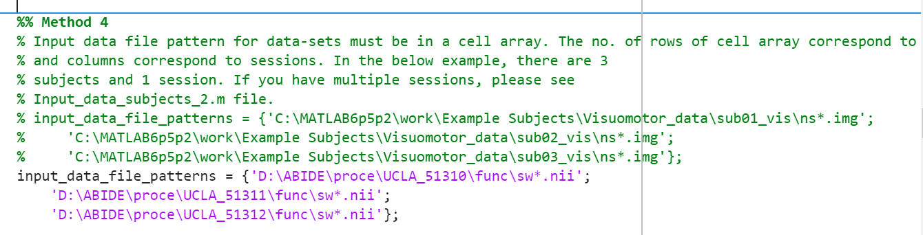
- input_design_matrices 可以注释掉，因为前⾯设置了 keyword_designMatrix 为no；
- dummy_scans 默认为0，即是否去掉前⼏个时间点的数据；
- outputDir设置输出⽬录，所有分析结果将保存在这个⽬录下；
- 设置输出⽂件名前缀，默认prefix为Visuomotor；
- maskFile设置mask⽂件，默认为空，即使⽤GIFT默认的mask；
- group_pca_type 保持默认；选择组PCA的类型”-这些选项仅在使用2步数据简化方法时使用 选择组PCA的类型。subject specific”-对每个受试者，’grand mean’”-所有受试者平均值
- backReconType选择反重建的类型，保持默认； % 1 - Regular 2 - Spatial-temporal Regression 3 - GICA3 4 - GICA 5 - GIG-ICA
- preproc_type 默认为3，% 1 - Remove mean per time point按时间点去除均值 2 - Remove mean per voxel按体素去除均值 3 - Intensity normalization强度归一化 4 - Variance normalization方差归一化
- 即Intensity normalization。如果选择这种预处理，则后⾯的 scaleType只能选择0，即Don’t scale;
- numReductionSteps保持默认； PCA的数据缩减步骤，可以是一步，也可以是两步，两步的时候先对受试者个体PCA，再堆叠受试者数据PCA，1步的时候堆叠数据集计算
- doEstimation估计成分数，默认为0，不估计，１估计；
- estimation_opts.PC1 / estimation_opts.PC2 ：doEstimation选1估计的时候需要，可以用估计出来的'mean'、'median'和'max'； 选2可以注释掉，也是两步数据缩减时第一二步缩减到多少成分
- numOfPC1/numOfPC2：手动输入两步数据缩减时第一二步缩减到多少成分；
- scaleType：是否对结果进行缩放，默认为0不缩放，因为前⾯ preproc_type 选择了Intensity normalization，因此只能选择Don’t scale；
- algoType：想使用哪一个ICA算法，1 - ‘Infomax’2 - ‘FastICA’3 - ‘ERICA’4 - ‘SIMBEC’5 - ‘EVD’6 - ‘JADE OPAC’7 - ‘AMUSE’8 - ‘SDD ICA’9 - ‘Semi-blind ICA’10 - ‘Constrained ICA (Spatial)’11 - ‘Radical ICA’12 - ‘Combi’13 - ‘ICA-EBM’14 - ‘ERBM’15 - ‘IVA-GL’16 - ‘GIG-ICA’（与MOO-ICAR一样，有可能改名了）17 – ‘IVA-L’
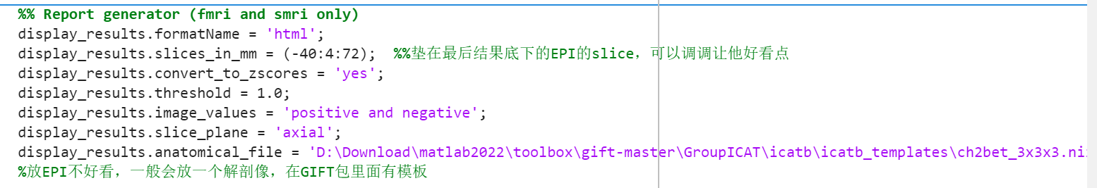
- icaOptions保持默认；
- refFunNames注释掉； semi-blind ICA才需要
- refFiles注释掉，This variable is required when Constrained ICA (Spatial) and GIG-ICA algorithms are used for doing ICA到此为⽌参数脚本的设置已经完成；

Input_spatial_ica.m是参数文件
运行icatb_batch_file_run('Input_spatial_ica.m')，进入icatb_batch_file_run函数里面
inputFiles = formFullPaths('Input_spatial_ica.m')找到参数文件的绝对路径
icatb_setup_analysis(inputFile)对应参数设置部分
icatb_read_batch_file(file_name)
icatb_eval_script把我们设置的参数弄成一个结构体
生成gsubject.mat(g是前缀)包括'files','numOfSub','numOfSess','SPMFiles',
'modalityType 文件名 几个受试者 几个session SPMFiles为空 类型是FMRI对应GUI界面选择输入文件那块
生成mask：icatb_update_mask 每个subject的第一个文件用于生成默认掩码。用均值以及阈值弄，如果你想使用所有的文件，将变量值设置为“all_files”。（找出大于均值的位置，再所有的受试者取逻辑且）
生成G_ica_parameter_info.mat：参数文件
icatb_runAnalysis 对应后面ica分析部分
2、首先初始化参数
3、数据简化，也就是运行PCA即论文中的受试者150和组数据堆叠100，这四个文件夹对应第一次对个体层面上的PCA结果以及*r2*第二步组堆叠后PCA结果。
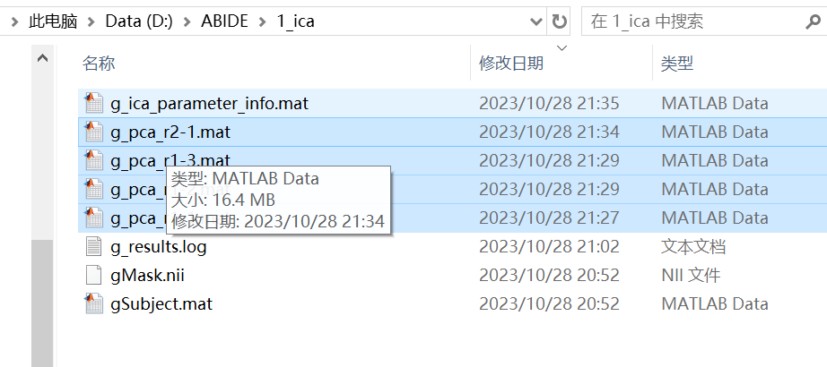
- 运行ica，使用的都是pcasig奇异值分解后的值，ICA后信息储存在g_ica.mat中，聚合图像存储在g_agg_component_ica_.nii 53*63*52*80 ICASSO结果被写入一个MAT文件，后缀为_icasso_results. mat。
确定输出路径，读入数据icatb_getDataForICA，第二次PCA的pcasig，ICA算法得出来的结果(256行)，
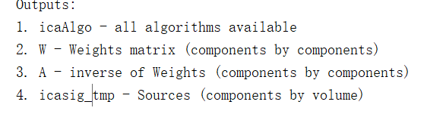
[A, W, icasig, skew] =changeSignOfComponents(A, icasig)改变符号;得到最后mat的结果icatb_save(icaout, 'W', 'icasig', 'mask_ind', 'skew');
A - time course作为时间序列，也就是g_agg_timecourses_ica_.nii，icasig整理成53*63*52*80即为g_agg_component_ica_.nii
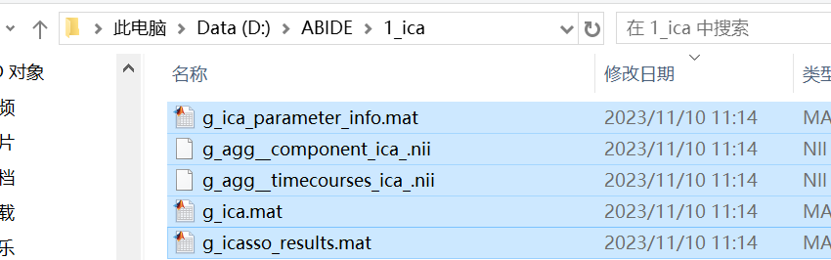
- Br 反重建 给予相同的空间地图（SM）和时间进程(TC)为一个单一的受试者单一的会话分析
确定输出路径；读入上一步得到的g_ica.mat，读其中的icasig；选择反重建算法；进入icatb_parBackReconstruct（读入平滑后的data，56940*120，强度归一化一下，即数据处理，进入icatb_gigicar）
icain =[sesInfo.ica_mat_file, '.mat']; W
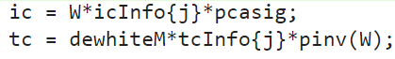
W:50*80, ICINFO:80*100, PCASIG: 100*57184，第一次PCA得到的。包括下面的dewhiteM，ICINFO，tcINFO是根据w构造出来的，dewhiteM：120*100，ICINFO: 100*80，pinv(W)：80*50
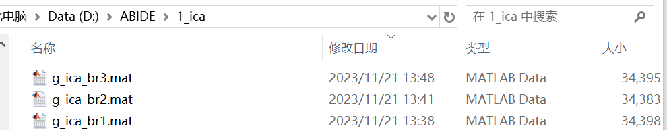
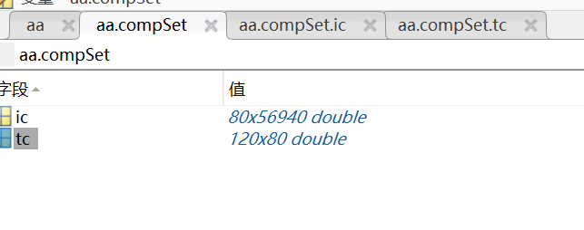
80是80个IC，120是120个时间点，56940是mask中1的位置。
- c1校正一下 分量被缩放到信号变化百分比、Z分数、时间过程中的缩放或标测图和时间过程中的缩放 一般好像缩放到Z分数 suffix _ica_c.mat
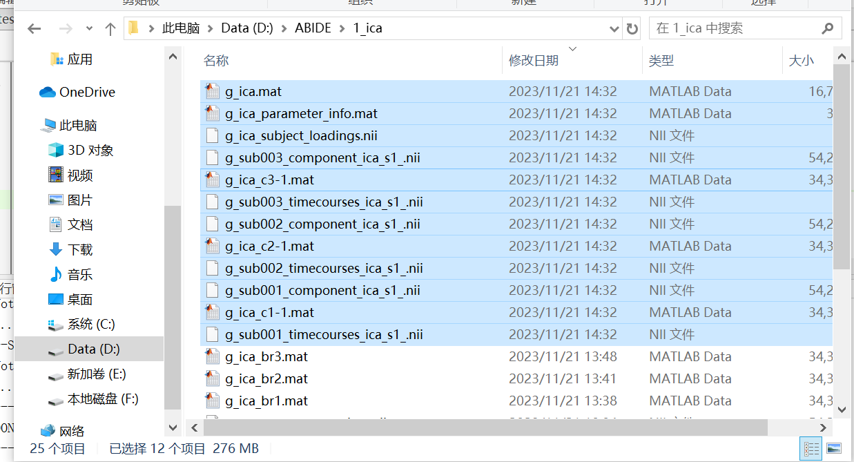
- 统计分析: 前面计算出来的TC,IC, 计算 mean, t-map, std
numTimePoints = min(diffTimePoints);所以，我的结果最后时间点只有82，远小于170。
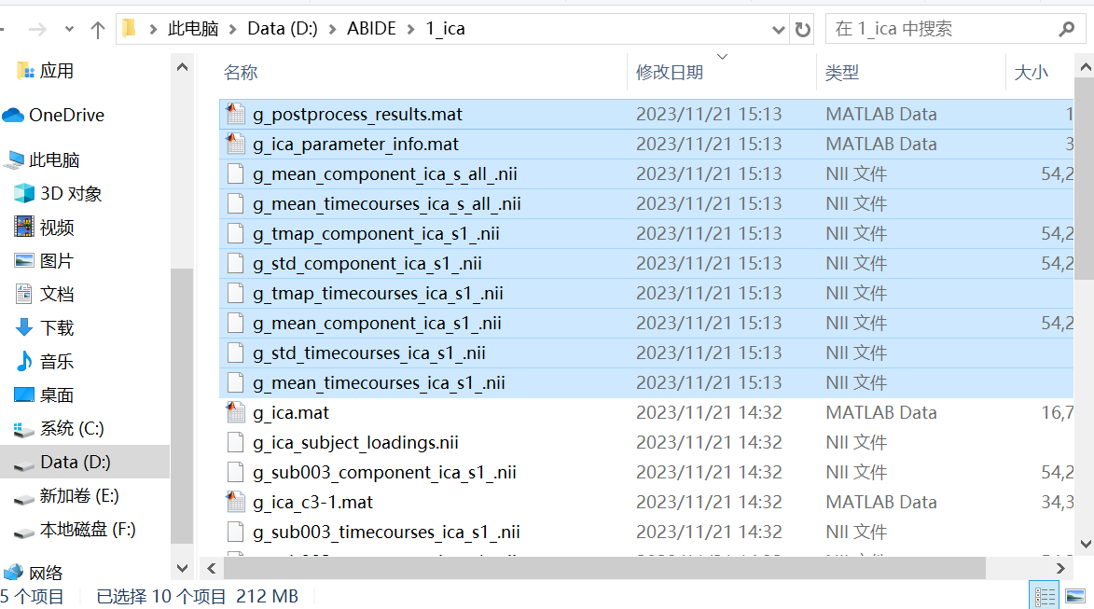
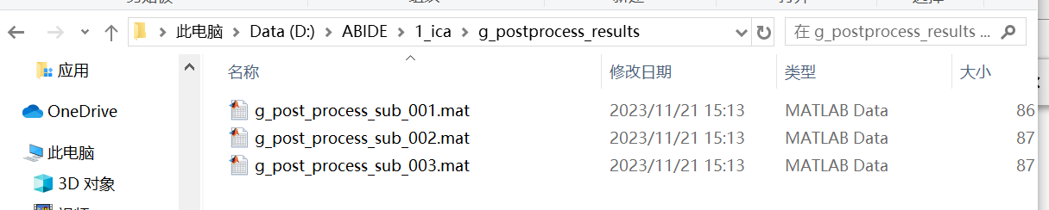
这里面还有一个后处理，得出FNC，频谱icatb_postprocess_timecourses（512行）
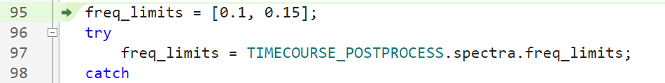
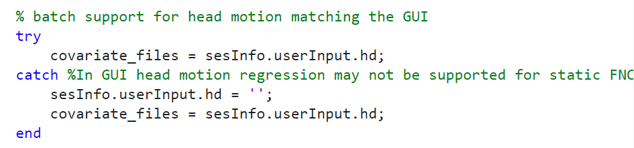
[tmps, freq] = icatb_get_spectra(randn(1, minTpLength), minTR, spectra_params);
spectral_length = length(tmps);
还会重采样到TR最小的那个
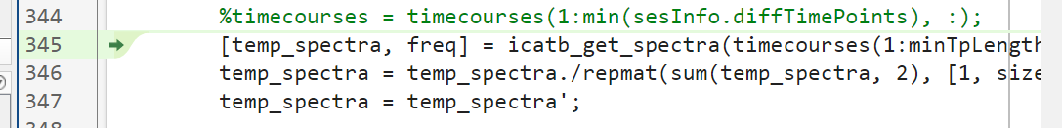
去尖峰，滤波，头动参数（导数没有做），线性、二次和三次去趋势
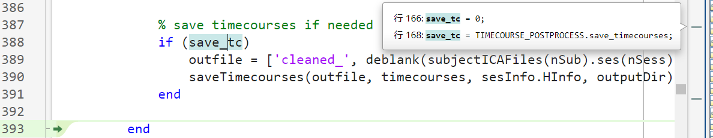要保存TC
Write FNC and spectra information in *_postprocess_results.mat.
FNC correlations (transformed to fisher z-scores) are saved as fnc_corrs_all with dimensions subjects x sessions x components x components. Spectra is
saved as spectra_tc_all of dimensions subjects x sessions x spectral length.
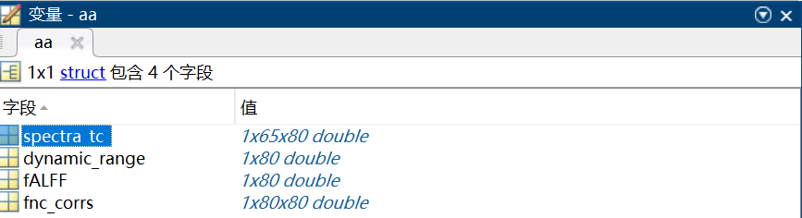

Mancovan
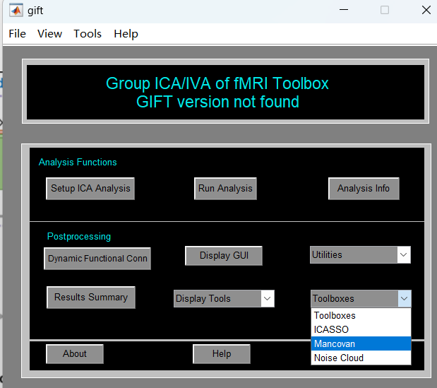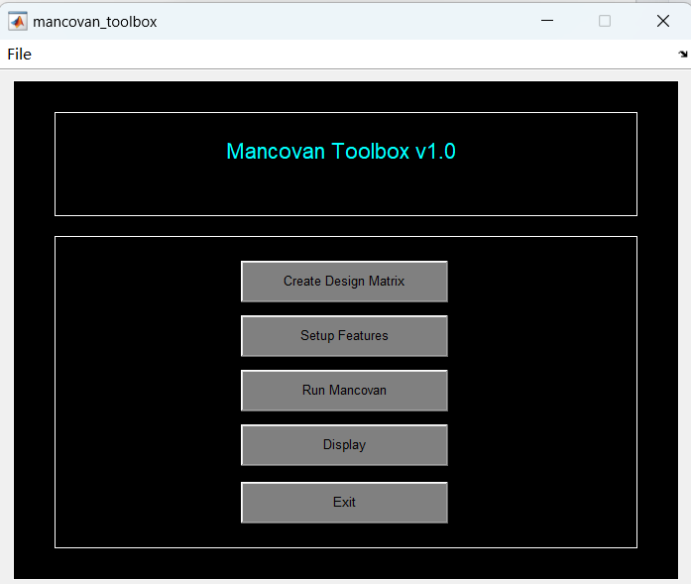
选择前面生成的参数文件
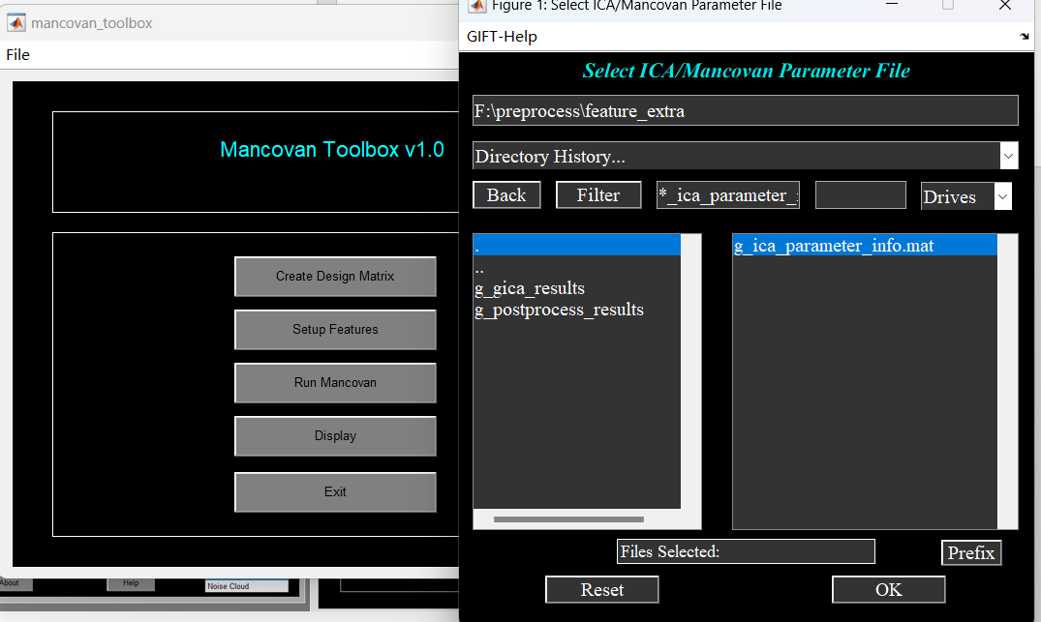
选择保存的文件夹
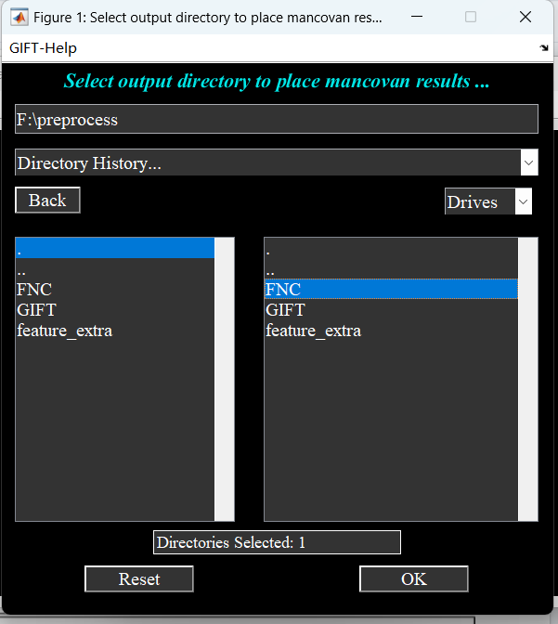
添加协变量
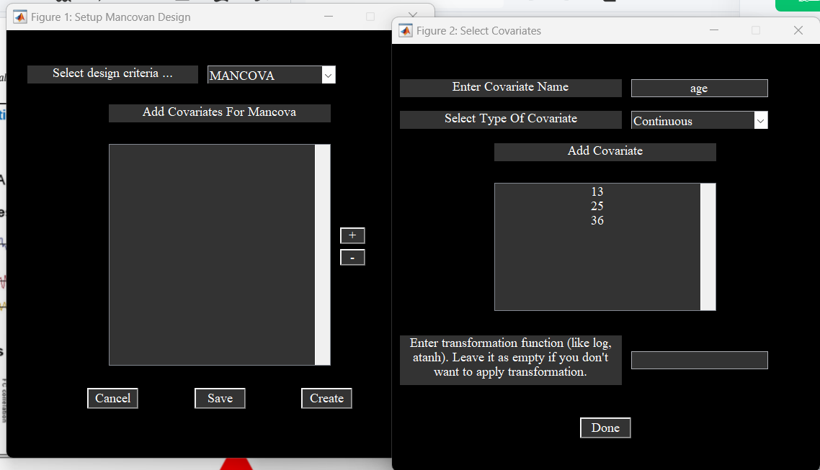

Mancovan脚本
参数文件
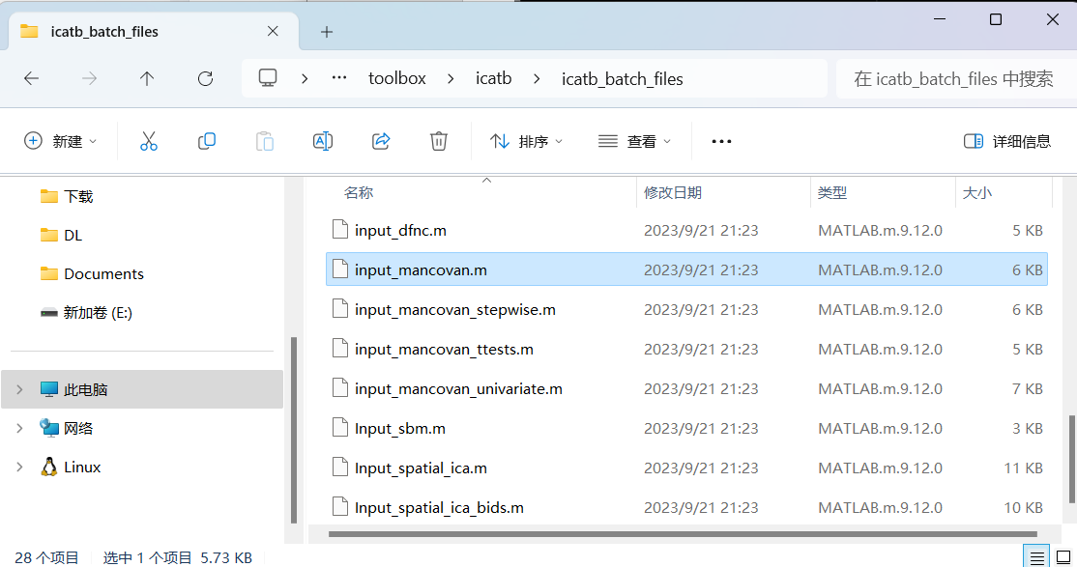
outputDir = '/na1/batch_results'结果保存路径
ica_param_file = '/na1/rest_hcp_ica_parameter_info.mat'; ica的参数文件
merge_type = 'stack_subjects'; 数据堆叠，分成分和受试者堆叠，这里默认受试者
features 选项包括空间地图、时间过程光谱和FNC相关性，也可以只做一个
Covariates：在协变量的维数为4的单元格数组中输入协变量信息。这四列分别是协变量名称、类型、向量和转换函数。
Interactions：指定成对模型交互作用。如果你不想使用交互，你可以把它留为空。
comp_network_names：组件网络。输入名称，然后输入值，其中值是成分编号。
numOfPCs：用于减少体素或光谱维度中数据的主成分数量，这些数据将用于多变量测试。矢量长度必须与特征数量相匹配，设置为最后想提取出来的IC数量。
p_threshold：用于多变量和单变量检验的显著性阈值。
TR：实验的TR，以秒为单位

再运行icatb_mancovan_batch(inputFile)

